Тема урока: Преобразование подобия. Гомотетия.

Тип урока: комбинированный

Цель урока: рассмотреть преобразование подобия – гомотетию.

Задачи урока:

Обучающая: обучение понятиям: гомотетия, преобразование подобия, коэффициент гомотетии, центр гомотетии

Развивающая: развитие навыков построения гомотетичных фигур, развитие вычислительных и чертежных навыков.

Оборудование и наглядность: мел, доска, учебник, интерактивная доска, диск с презентацией, линейка, готовые чертежи, раздаточный материал для практической работы.

Методы и приемы: фронтальная беседа, объяснение, работа в тетрадях, конспектирование, демонстрация презентации.

План урока:

Организационный момент – 3 мин.

Актуализация опорных знаний – 10 мин.

Изучение новой темы – 15 мин.

Закрепление – 15 мин

Итоги урока. Домашнее задание – 2 мин.

Ход урока

Организационный момент – 3 мин.

Приветствие, сообщение темы и целей урока. Организация класса на работу. Включение доски.
Слайд 1.

Актуализация опорных знаний – 10 мин.
Определите вид преобразований:
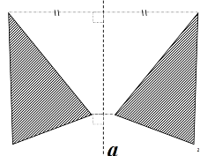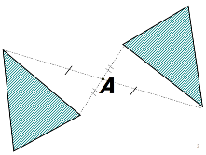

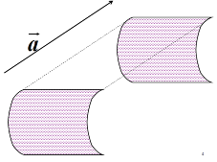 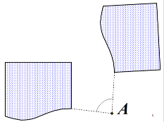 Слайды 2-5

Ответы детей…….
Вопрос: Что общего между этими преобразованиями?
……….
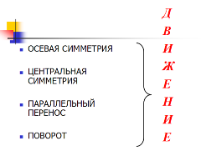 Слайд 6
Свойства движения:
- При движении прямая переходит в прямую, луч – в луч, отрезок – в отрезок.
- Сохраняются расстояния между точками.
- Сохраняются углы между лучами.

Слайд 7

Следствие:
При движении фигура переходит в равную ей фигуру!!!
Слайд 8

Изучение новой темы – 15 мин.

Сегодня мы с вами рассмотрим ещё одно преобразование, не сохраняющее расстояния.
Гомотетия – одно из важнейших преобразований подобия. Слайд 9.

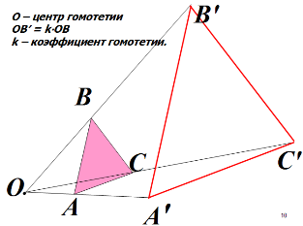 Слайд 10

При гомотетии сохраняются только углы!!!
Примеры:
Слайд 11.
Рассмотрим случаи:
- 1 случай: k > 0
а) k > 1
б) k < 1
- 2 случай: k < 0
Слайд 12.
Учащиеся в тетрадях выполняют построения под руководством учителя, выполняя необходимые измерения
Демонстрация слайдов 13-15

Закрепление – 15 мин
Практическая работа на карточках в 4 вариантах:
Разрезные карточки:
Вариант 1.  Дан прямоугольник и точка О. Построить фигуру, гомотетичную данному прямоугольнику относительно центра О с коэффициентом k = -3.  О | Вариант 2.  Дан квадрат и точка О. Построить фигуру, гомотетичную данному квадрату относительно центра О с коэффициентом k = ¾.  О
Вариант 3.  Дан параллелограмм и точка О. Построить параллелограм, гомотетичный данному с коэффициентом k = 2,5  О | Вариант 4.  Дан ромб и точка О. Построить фигуру, гомотетичную данному ромбу с коэффициентом k = ¼.  О

В зависимости от подготовленности класса, можно организовать обмен карточками между соседями.

Итоги урока. Домашнее задание – 2 мин.
По учебнику «Геометрия» 9 класс, И Бекбоев, А.Абдиев, Ж.Кайдасов и др., изд. «Мектеп»

Учить конспект,

выполнить на стр. 47: №№ 133, 136, 132

